
หน่วยการเรียนรู้ที่ 4 วัสดุรอบตัวเรา
แผนการจัดการเรียนรู้ที่ 6
เรื่อง การดูดซับน้ำของวัสดุ : 1

ชั้นประถมศึกษาปีที่ 2 เวลาเรียน 1 ชั่วโมง

มาตรฐานการเรียนรู้และตัวชี้วัด

มาตรฐานการเรียนรู้
มาตรฐาน ว 2.1 เข้าใจสมบัติของสสาร องค์ประกอบของสสาร ความสัมพันธ์ระหว่างสมบัติ
ของสสารกับโครงสร้างและแรงยึดเหนี่ยวระหว่างอนุภาค หลักและธรรมชาติ
ของการเปลี่ยนแปลงสถานะของสสาร การเกิดสารละลาย และการเกิดปฏิกิริยาเคมี
ตัวชี้วัด
ว 2.1 ป.2/1 เปรียบเทียบสมบัติการดูดซับน้ำของวัสดุโดยใช้หลักฐานเชิงประจักษ์ และระบุ
การนำสมบัติการดูดซับน้ำของวัสดุไปประยุกต์ใช้ในการทำวัตถุในชีวิตประจำวัน

จุดประสงค์การเรียนรู้
1. อธิบายได้ว่าการดูดซับน้ำเป็นสมบัติของวัสดุ (K)
2. ปฏิบัติกิจกรรม การดูดซับน้ำของวัสดุ อย่างรวมพลัง ด้วยความรับผิดชอบได้ (P)
3. เปรียบเทียบสมบัติการดูดซับน้ำของวัสดุแต่ละชนิดได้ (P)
4. เลือกวัสดุมาใช้งานได้อย่างเหมาะสมตามสมบัติการดูดซับน้ำของวัสดุได้ (P)
5. มีความรับผิดชอบ (A)

สาระการเรียนรู้

วัสดุแต่ละชนิดมีสมบัติการดูดซับน้ำแตกต่างกันจึงนำไปทำวัตถุเพื่อใช้ประโยชน์ได้แตกต่างกัน


สมรรถนะสำคัญของผู้เรียน

1. ความสามารถในการสื่อสาร
- การอธิบาย การฟัง การเขียน การพูดหน้าชั้นเรียน
2. ความสามารถในการคิด
- การสังเกต การคิดวิเคราะห์ การเปรียบเทียบ การสร้างคำอธิบาย การสื่อความหมาย
การทำกิจกรรมการทดลองโดยใช้กระบวนการทางวิทยาศาสตร์
3. ความสามารถในการแก้ปัญหา
- การแก้ปัญหาขณะปฏิบัติกิจกรรมการทดลอง
4. ความสามารถในการใช้ทักษะชีวิต
- การทำกิจกรรมกลุ่ม
5. ความสามารถในการใช้เทคโนโลยี
(-)


คุณลักษณะอันพึงประสงค์

1. ใฝ่เรียนรู้
2. มุ่งมั่นในการทำงาน


คำถามสำคัญ

วัสดุชนิดใดดูดซับน้ำได้


การจัดกิจกรรมการเรียนรู้


ขั้นสังเกต รวบรวมข้อมูล (Gathering)
• • • • • • • • • • • • • • • • •

1. นักเรียนสังเกตผ้าเช็ดหน้า กระดาษสี กระป๋อง และกระดาษชำระ แล้วร่วมกันตอบคำถาม
กระตุ้นความคิด ดังนี้
1.1 ผ้าเช็ดหน้า กระดาษสี กระป๋อง และกระดาษชำระ วัสดุชนิดใดดูดซับน้ำได้
(ผ้าเช็ดหน้า กระดาษสี และกระดาษชำระ)
นักเรียนร่วมกันคาดคะเนคำตอบ
2. นักเรียนแบ่งกลุ่ม กลุ่มละ 4 คน คละเพศ และคละนักเรียนเก่ง ปานกลาง และอ่อน
(หรือจะแบ่งกลุ่มด้วยวิธีการต่าง ๆ เพิ่มเติมได้) โดยแต่ละกลุ่มร่วมกันศึกษาวิธีทำและปฏิบัติกิจกรรม
เรื่อง การดูดซับน้ำของวัสดุ ในใบกิจกรรม ตามขั้นตอน ดังนี้
2.1 ทบทวนบทบาทหน้าที่ของสมาชิกในกลุ่มว่าต้องทำหน้าที่อย่างไรบ้างในการดำเนินการ
ด้วยกระบวนการทำงานกลุ่ม เช่น หัวหน้ากลุ่ม มีหน้าที่ .................. ผู้จดบันทึก มีหน้าที่ .........................
ผู้เสนอรายงาน มีหน้าที่ .............. อื่น ๆ .................................

การทำงานกลุ่ม ควรจับคู่ 2 คน หรือ 3 คน เป็นอย่างมาก ไม่ควรเกิน 4 คน เพื่อให้รู้จัก
การแบ่งงานกันและแสดงความคิดเห็นในกลุ่มเล็กก่อน สร้างเสริมทักษะศตวรรษที่ 21
ด้านการเรียนรู้วิธีเรียนและการร่วมมือทำงานเป็นทีม

2.2 ตรวจสอบความพร้อมของสื่อ วัสดุอุปกรณ์ สำหรับการปฏิบัติกิจกรรมว่าครบถ้วน
เหมาะสมที่จะใช้ในการปฏิบัติกิจกรรมเพียงใด
3. นักเรียนแต่ละกลุ่มอ่านและฟังอธิบายขั้นตอนวิธีทำกิจกรรม เรื่อง การดูดซับน้ำของวัสดุ
ให้เข้าใจอย่างชัดเจน โดยเขียนขั้นตอนลงในกระดาษฟลิปชาร์ต และนำขึ้นหน้ากระดาน

4. นักเรียนแต่ละกลุ่มร่วมกันแสดงความคิดเห็นก่อนทำกิจกรรม โดยร่วมกันตอบคำถาม
ก่อนทำกิจกรรม ดังนี้
4.1 คำถามสำคัญในการทำกิจกรรมคืออะไร
(วัสดุชนิดใดดูดซับน้ำได้)
4.2 ตัวแปรต้นของการทดลองนี้คืออะไร
(ชนิดของวัสดุ)
4.3 ตัวแปรตามของการทดลองนี้คืออะไร
(ผลการดูดซับน้ำของวัสดุแต่ละชนิด)
4.4 ตัวแปรควบคุมของการทดลองนี้คืออะไร
(ขนาดของวัสดุ ระยะเวลาที่ใช้ในการทดลอง ความเข้มข้นของน้ำสีผสมอาหารสีแดง)
4.5 นักเรียนคิดว่าวัสดุชนิดใดที่ดูดซับน้ำสีผสมอาหารสีแดงได้
(ตัวอย่างคำตอบ แผ่นกระดาษชำระ แผ่นกระดาษหนังสือพิมพ์ เศษผ้า)
5. นักเรียนแต่ละกลุ่มร่วมกันอย่างรวมพลังทำกิจกรรม เรื่อง การดูดซับน้ำของวัสดุ และบันทึกผล
การทำกิจกรรมในใบกิจกรรม (ตัวอย่างคำตอบ)
ตาราง ผลการดูดซับน้ำของวัสดุบางชนิด
ชนิดของวัสดุ | ผลการดูดซับน้ำ
ชนิดของวัสดุ | ดูดซับน้ำได้ | ดูดซับน้ำไม่ได้
1. แผ่นไม้ |  | ✓
2. แผ่นพลาสติก |  | ✓
3. แผ่นกระดาษชำระ | ✓
4. แผ่นกระดาษหนังสือพิมพ์ | ✓
5. เศษผ้า | ✓

6. ผู้แทนนักเรียนแต่ละกลุ่มนำเสนอผลการทำกิจกรรมหน้าชั้นเรียน เพื่อตรวจสอบความถูกต้อง


ขั้นคิดวิเคราะห์และสรุปความรู้ (Processing) (Gathering)
• • • • • • • • • • • • • • • • • • • •

7. นักเรียนแต่ละกลุ่มร่วมกันวิเคราะห์ และอภิปรายผลการทำกิจกรรม โดยร่วมกันตอบคำถาม
ดังนี้
7.1 วัสดุชนิดใดที่สามารถดูดซับน้ำสีผสมอาหารสีแดงได้
(แผ่นกระดาษชำระ แผ่นกระดาษหนังสือพิมพ์ และเศษผ้า)
7.2 สรุปผลการทดลองนี้ได้อย่างไร
(วัสดุแต่ละชนิดมีสมบัติการดูดซับน้ำแตกต่างกัน)
7.3 เพราะเหตุใดจึงใช้ผ้าทำผ้าเช็ดตัว
(ผ้าดูดซับน้ำได้มาก)
7.4 เพราะเหตุใดจึงใช้พลาสติกทำร่ม
(พลาสติกไม่ดูดซับน้ำ)
7.5 ถ้านักเรียนทำน้ำหกบนพื้นบ้าน นักเรียนจะเลือกปฏิบัติอย่างไรจึงจะเหมาะสม ประหยัด
และปลอดภัย
(ใช้ผ้าซับน้ำที่หกบนพื้นให้แห้ง)
จากนั้นฝึกนักเรียนถามคำถามที่สงสัยด้วยการถามเพื่อน โดยไม่จำเป็นต้องถามครูอย่างเดียว
8. นักเรียนแต่ละกลุ่มร่วมกันสรุปผลการทำกิจกรรมและสรุปสิ่งที่เข้าใจเป็นความรู้ร่วมกันเกี่ยวกับ
การดูดซับน้ำของวัสดุว่า วัสดุแต่ละชนิดมีสมบัติการดูดซับน้ำแตกต่างกัน


สื่อการเรียนรู้/แหล่งการเรียนรู้

1. หนังสือเรียน รายวิชาพื้นฐานวิทยาศาสตร์ ชั้นประถมศึกษาปีที่ 2
ของสถาบันพัฒนาคุณภาพวิชาการ (พว.)
2. แบบฝึกหัด รายวิชาพื้นฐานวิทยาศาสตร์ ชั้นประถมศึกษาปีที่ 2
ของสถาบันพัฒนาคุณภาพวิชาการ (พว.)
3. ชุดกิจกรรมการเรียนรู้พัฒนาการคิดวิเคราะห์ รายวิชาพื้นฐานวิทยาศาสตร์ ชั้นประถมศึกษาปีที่ 2
ของสถาบันพัฒนาคุณภาพวิชาการ (พว.)
4. ผ้าเช็ดหน้า
5. กระดาษสี
6. กระป๋อง
7. แผ่นไม้ไอศกรีม ขนาด 1 เซนติเมตร × 5 เซนติเมตร 1 ชิ้น
8. แผ่นพลาสติก ขนาด 1 เซนติเมตร × 5 เซนติเมตร 1 ชิ้น
9. แผ่นกระดาษชำระ ขนาด 1 เซนติเมตร × 5 เซนติเมตร 1 ชิ้น
10. แผ่นกระดาษหนังสือพิมพ์ ขนาด 1 เซนติเมตร × 5 เซนติเมตร 1 ชิ้น
11. เศษผ้า ขนาด 1 เซนติเมตร × 5 เซนติเมตร 1 ชิ้น
12. จานพลาสติก 1 ใบ
13. น้ำสีผสมอาหารสีแดง 50 ลูกบาศก์เซนติเมตร
14. บีกเกอร์ขนาด 100 ลูกบาศก์เซนติเมตร 1 ใบ
15. กระดาษฟลิปชาร์ต
16. ใบกิจกรรม เรื่อง การดูดซับน้ำของวัสดุ
17. แหล่งการเรียนรู้ทั้งภายในและภายนอกโรงเรียน


กิจกรรมเสนอแนะ

นักเรียนลองทำกิจกรรมต่อไปนี้
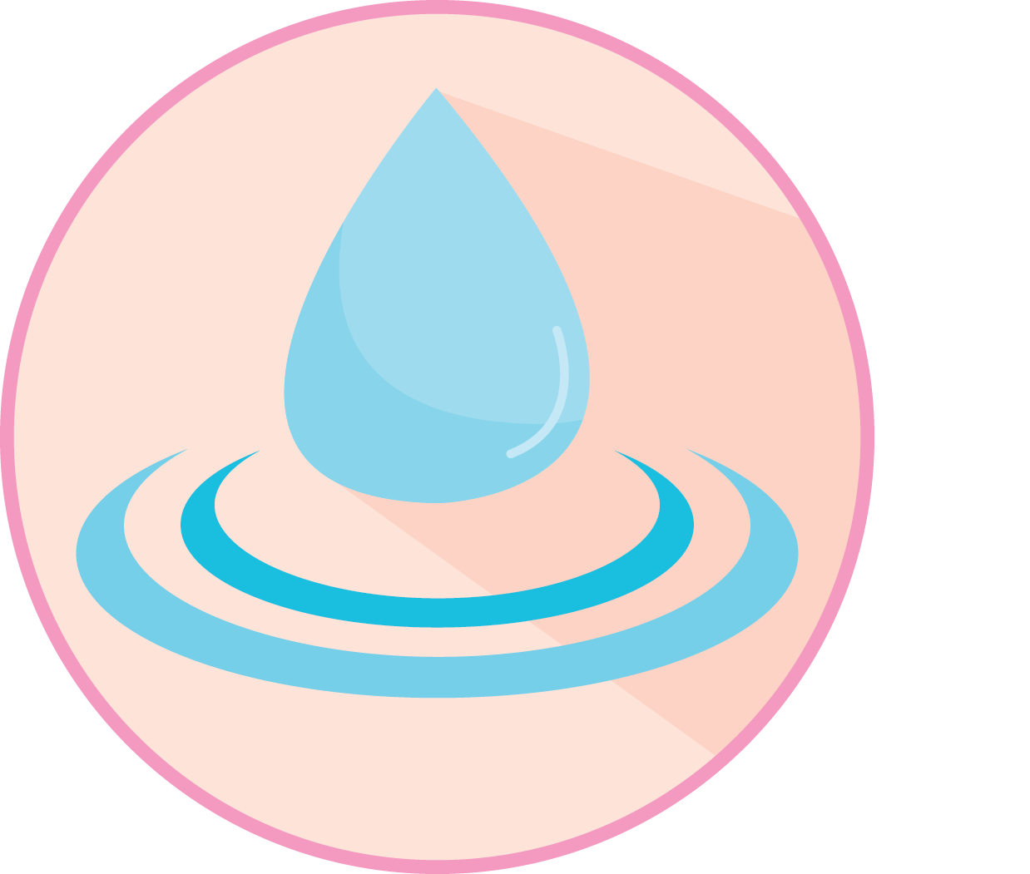
กิจกรรม การดูดซับน้ำของวัสดุ

วัสดุอุปกรณ์
1. แผ่นไม้ไอศกรีม ขนาด 1 เซนติเมตร × 5 เซนติเมตร 1 ชิ้น
2. แผ่นพลาสติก ขนาด 1 เซนติเมตร × 5 เซนติเมตร 1 ชิ้น
3. แผ่นกระดาษชำระ ขนาด 1 เซนติเมตร × 5 เซนติเมตร 1 ชิ้น
4. แผ่นกระดาษหนังสือพิมพ์ ขนาด 1 เซนติเมตร × 5 เซนติเมตร 1 ชิ้น
5. เศษผ้า ขนาด 1 เซนติเมตร × 5 เซนติเมตร 1 ชิ้น
6. จานพลาสติก 1 ใบ
7. น้ำสีผสมอาหารสีแดง 50 ลูกบาศก์เซนติเมตร
8. บีกเกอร์ขนาด 100 ลูกบาศก์เซนติเมตร 1 ใบ

วิธีทำ

1. แบ่งกลุ่ม แต่ละกลุ่มร่วมกันทำการทดลอง โดยเติมน้ำสีผสมอาหารสีแดงปริมาตร
50 ลูกบาศก์เซนติเมตร ในจานก้นลึก
2. แต่ละกลุ่มนำแผ่นไม้ไอศกรีม แผ่นพลาสติก แผ่นกระดาษชำระ แผ่นกระดาษหนังสือพิมพ์
และเศษผ้า ชนิดละ 1 ชิ้น วางบริเวณขอบจานโดยให้ปลายด้านหนึ่งสัมผัสน้ำสีผสมอาหารสีแดง
สังเกตการเปลี่ยนแปลง เมื่อเวลาผ่านไป 3 นาที บันทึกผล
แผ่นพลาสติก
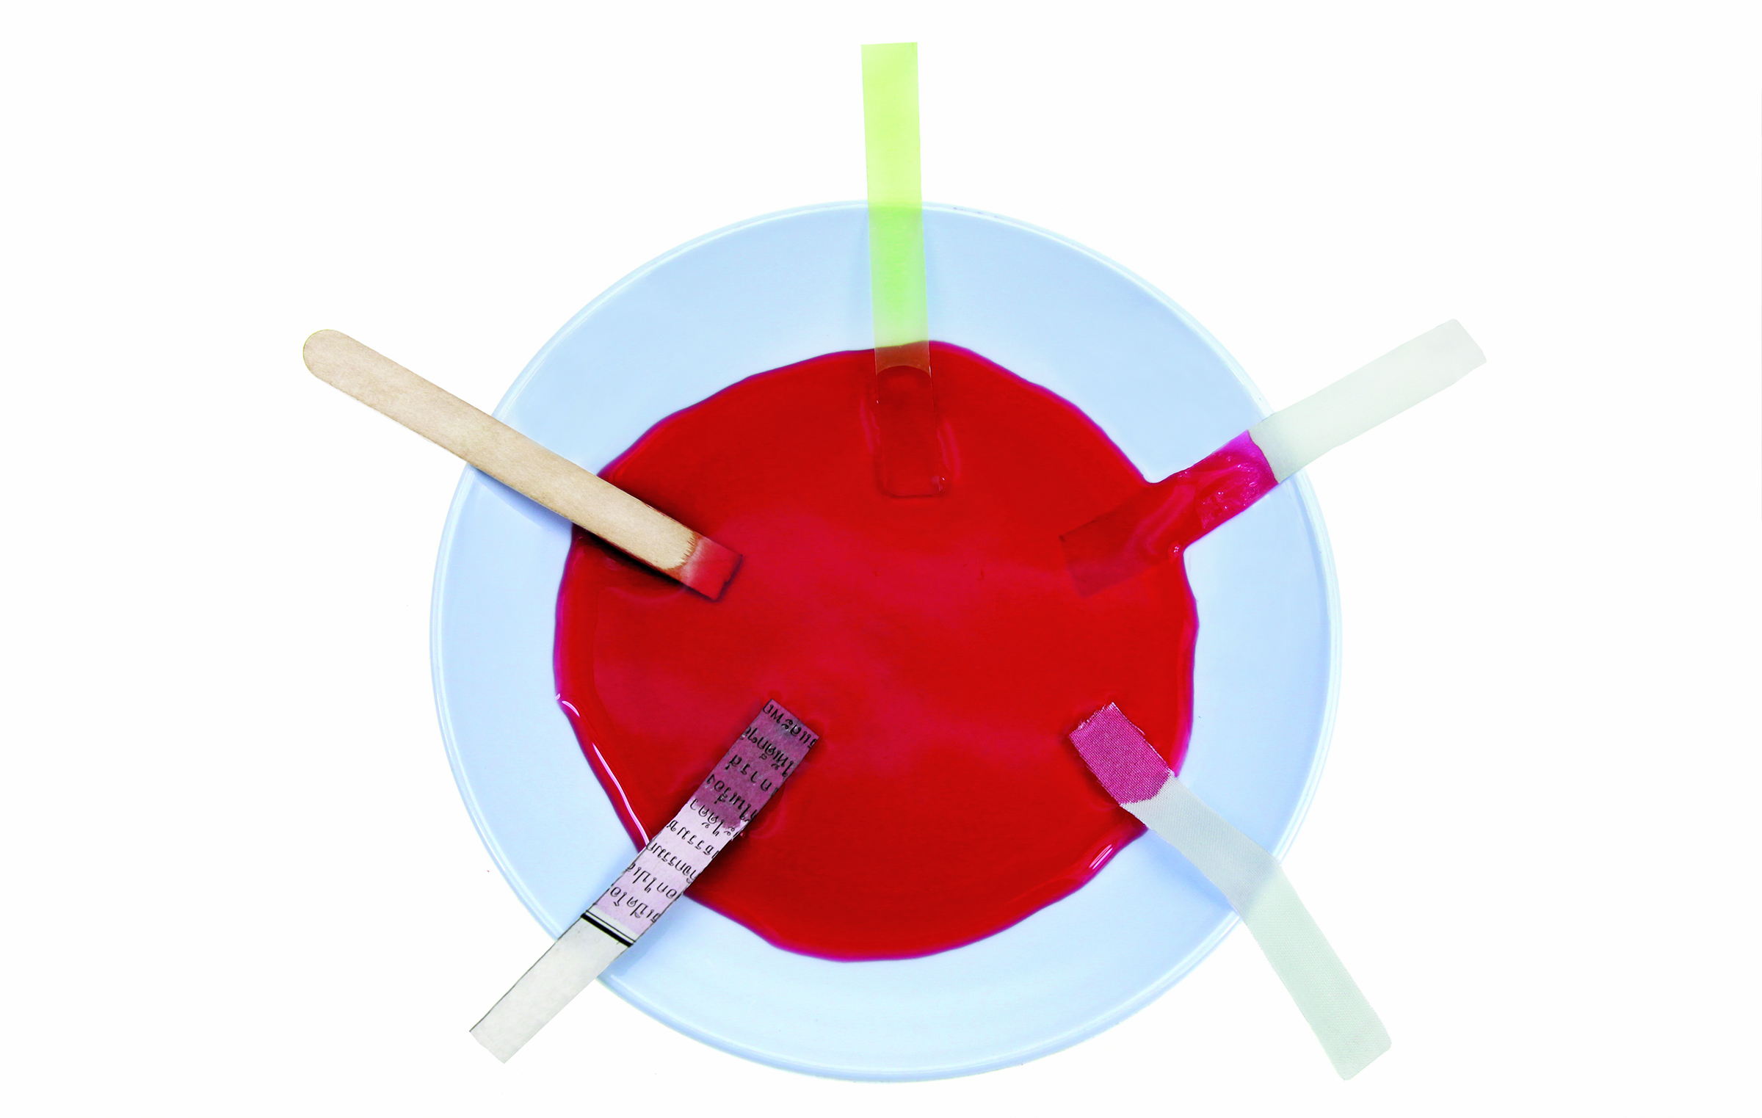

แผ่นกระดาษชำระ
แผ่นไม้ไอศกรีม

เศษผ้า
แผ่นกระดาษหนังสือพิมพ์

การทดลอง การดูดซับน้ำของวัสดุ

3. แต่ละกลุ่มนำเสนอผลการทดลองหน้าชั้นเรียน


คำถามก่อนทำกิจกรรม

1. คำถามสำคัญในการทำกิจกรรมคืออะไร
(ชนิดใดดูดซับน้ำได้)

2. ตัวแปรต้นของการทดลองนี้คืออะไร
(ชนิดของวัสดุ)

3. ตัวแปรตามของการทดลองนี้คืออะไร
(ผลการดูดซับน้ำของวัสดุแต่ละชนิด)
4. ตัวแปรควบคุมของการทดลองนี้คืออะไร
(ขนาดของวัสดุ ระยะเวลาที่ใช้ในการทดลอง ความเข้มข้นของน้ำสีผสมอาหารสีแดง)

5. นักเรียนคิดว่าวัสดุชนิดใดที่ดูดซับน้ำสีผสมอาหารสีแดงได้
(ตัวอย่างคำตอบ แผ่นกระดาษทิชชู แผ่นกระดาษหนังสือพิมพ์ เศษผ้า)


บันทึกผลการทำกิจกรรม

ตาราง ผลการดูดซับน้ำของวัสดุบางชนิด

ชนิดของวัสดุ | ผลการดูดซับน้ำ
ชนิดของวัสดุ | ดูดซับน้ำได้ | ดูดซับน้ำไม่ได้
1. แผ่นไม้ไอศกรีม |  | ✓
2. แผ่นพลาสติก |  | ✓
3. แผ่นกระดาษชำระ | ✓
4. แผ่นกระดาษหนังสือพิมพ์ | ✓
5. เศษผ้า | ✓


คำถามหลังทำกิจกรรม
✓
นักเรียนเขียนเครื่องหมาย ใน หน้าคำตอบที่ถูกต้อง
1. วัสดุชนิดใดที่สามารถดูดซับน้ำสีผสมอาหารสีแดงได้
แผ่นไม้ไอศกรีม แผ่นพลาสติก แผ่นกระดาษชำระ แผ่นกระดาษหนังสือพิมพ์ เศษผ้า
2. สรุปผลการทดลองได้ว่าอย่างไร
เลือกคำที่กำหนด เขียนในช่องว่างให้ถูกต้อง
เหมือนกัน
แตกต่างกัน
แต่ละชนิด
ทุกชนิด

วัสดุ (แต่ละชนิด) มีสมบัติการดูดซับน้ำ (แตกต่างกัน)
3. เพราะเหตุใดจึงใช้ผ้าทำผ้าเช็ดตัว
ผ้าดูดซับน้ำได้มาก ผ้าไม่ดูดซับน้ำ
4. เพราะเหตุใดจึงใช้พลาสติกทำร่ม
พลาสติกดูดซับน้ำได้มาก

พลาสติกไม่ดูดซับน้ำ
5. ถ้านักเรียนทำน้ำหกบนพื้นบ้าน นักเรียนจะเลือกปฏิบัติอย่างไรจึงจะเหมาะสม
ประหยัด และปลอดภัย

ใช้ผ้าซับน้ำที่หกบนพื้นให้แห้ง ใช้กระดาษซับน้ำที่หกบนพื้น
ปล่อยทิ้งไว้ให้น้ำแห้งเอง
จงทำกิจกรรมอย่างรวมพลัง ด้วยความรับผิดชอบ

กิจกรรมเสนอแนะ
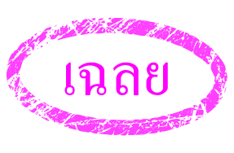

นักเรียนลองทำกิจกรรมต่อไปนี้
กิจกรรม การดูดซับน้ำของวัสดุ

วัสดุอุปกรณ์
1. แผ่นไม้ไอศกรีม ขนาด 1 เซนติเมตร × 5 เซนติเมตร 1 ชิ้น
2. แผ่นพลาสติก ขนาด 1 เซนติเมตร × 5 เซนติเมตร 1 ชิ้น
3. แผ่นกระดาษชำระ ขนาด 1 เซนติเมตร × 5 เซนติเมตร 1 ชิ้น
4. แผ่นกระดาษหนังสือพิมพ์ ขนาด 1 เซนติเมตร × 5 เซนติเมตร 1 ชิ้น
5. เศษผ้า ขนาด 1 เซนติเมตร × 5 เซนติเมตร 1 ชิ้น
6. จานพลาสติก 1 ใบ
7. น้ำสีผสมอาหารสีแดง 50 ลูกบาศก์เซนติเมตร
8. บีกเกอร์ขนาด 100 ลูกบาศก์เซนติเมตร 1 ใบ

วิธีทำ
1. แบ่งกลุ่ม แต่ละกลุ่มร่วมกันทำการทดลอง โดยเติมน้ำสีผสมอาหารสีแดงปริมาตร
50 ลูกบาศก์เซนติเมตร ในจานก้นลึก
2. แต่ละกลุ่มนำแผ่นไม้ไอศกรีม แผ่นพลาสติก แผ่นกระดาษชำระ แผ่นกระดาษหนังสือพิมพ์
และเศษผ้า ชนิดละ 1 ชิ้น วางบริเวณขอบจานโดยให้ปลายด้านหนึ่งสัมผัสน้ำสีผสมอาหารสีแดง
สังเกตการเปลี่ยนแปลง เมื่อเวลาผ่านไป 3 นาที บันทึกผล
แผ่นพลาสติก

แผ่นกระดาษชำระ
แผ่นไม้ไอศกรีม

เศษผ้า
แผ่นกระดาษหนังสือพิมพ์

การทดลอง การดูดซับน้ำของวัสดุ

3. แต่ละกลุ่มนำเสนอผลการทดลองหน้าชั้นเรียน

คำถามก่อนทำกิจกรรม

1. คำถามสำคัญในการทำกิจกรรมคืออะไร
(วัสดุชนิดใดดูดซับน้ำได้)

2. ตัวแปรต้นของการทดลองนี้คืออะไร
(ชนิดของวัสดุ)

3. ตัวแปรตามของการทดลองนี้คืออะไร
(ผลการดูดซับน้ำของวัสดุแต่ละชนิด)
4. ตัวแปรควบคุมของการทดลองนี้คืออะไร
(ขนาดของวัสดุ ระยะเวลาที่ใช้ในการทดลอง ความเข้มข้นของน้ำสีผสมอาหารสีแดง)

5. นักเรียนคิดว่าวัสดุชนิดใดที่ดูดซับน้ำสีผสมอาหารสีแดงได้
(ตัวอย่างคำตอบ แผ่นกระดาษชำระ แผ่นกระดาษหนังสือพิมพ์ เศษผ้า)

บันทึกผลการทำกิจกรรม

ตาราง ผลการดูดซับน้ำของวัสดุบางชนิด

ชนิดของวัสดุ | ผลการดูดซับน้ำ
ชนิดของวัสดุ | ดูดซับน้ำได้ | ดูดซับน้ำไม่ได้
1. แผ่นไม้ไอศกรีม |  | ✓
2. แผ่นพลาสติก |  | ✓
3. แผ่นกระดาษชำระ | ✓
4. แผ่นกระดาษหนังสือพิมพ์ | ✓
5. เศษผ้า | ✓
คำถามหลังทำกิจกรรม
✓
นักเรียนเขียนเครื่องหมาย ใน หน้าคำตอบที่ถูกต้อง
1. วัสดุชนิดใดที่สามารถดูดซับน้ำสีผสมอาหารสีแดงได้
✓
แผ่นไม้ไอศกรีม แผ่นพลาสติก แผ่นกระดาษทิชชู แผ่นกระดาษหนังสือพิมพ์ เศษผ้า
✓
✓
2. สรุปผลการทดลองได้ว่าอย่างไร
เลือกคำที่กำหนด เขียนในช่องว่างให้ถูกต้อง
เหมือนกัน
แตกต่างกัน
แต่ละชนิด
ทุกชนิด

วัสดุ (แต่ละชนิด) มีสมบัติการดูดซับน้ำ (แตกต่างกัน)
3. เพราะเหตุใดจึงใช้ผ้าทำผ้าเช็ดตัว
✓
ผ้าดูดซับน้ำได้มาก ผ้าไม่ดูดซับน้ำ
4. เพราะเหตุใดจึงใช้พลาสติกทำร่ม
พลาสติกดูดซับน้ำได้มาก
✓
พลาสติกไม่ดูดซับน้ำ
5. ถ้านักเรียนทำน้ำหกบนพื้นบ้าน นักเรียนจะเลือกปฏิบัติอย่างไรจึงจะเหมาะสม
ประหยัด และปลอดภัย
✓
ใช้ผ้าซับน้ำที่หกบนพื้นให้แห้ง ใช้กระดาษซับน้ำที่หกบนพื้น
ปล่อยทิ้งไว้ให้น้ำแห้งเอง
จงทำกิจกรรมอย่างรวมพลัง ด้วยความรับผิดชอบ


การประเมินการเรียนรู้

1. ประเมินความรู้ เรื่อง สมบัติการดูดซับน้ำของวัสดุ (K) ด้วยแบบทดสอบ
2. ประเมินการปฏิบัติการทำกิจกรรมการทดลอง (P) ด้วยแบบประเมิน
3. ประเมินคุณลักษณะอันพึงประสงค์ ด้านใฝ่เรียนรู้ มุ่งมั่นในการทำงาน (A) ด้วยแบบประเมิน


แบบประเมินตามสภาพจริง (Rubrics)

แบบประเมินการปฏิบัติการทำกิจกรรมการทดลอง
รายการการประเมิน | ระดับคุณภาพ
รายการการประเมิน | 4 | 3 | 2 | 1
1. การทำกิจกรรม  การทดลอง  ตามแผนที่กำหนด | ทำกิจกรรมการทดลองตามวิธีการและขั้นตอน  ที่กำหนดไว้อย่างถูกต้องด้วยตนเอง มีการปรับปรุงแก้ไขเป็นระยะ | ทำกิจกรรมการทดลองตามวิธีการและขั้นตอน  ที่กำหนดไว้ด้วยตนเอง  มีการปรับปรุงแก้ไขบ้าง | ทำกิจกรรมการทดลองตามวิธีการและขั้นตอน  ที่กำหนดไว้ โดยมีครูหรือผู้อื่นเป็นผู้แนะนำ | ทำกิจกรรมการทดลองไม่ถูกต้องตามวิธีการ  และขั้นตอนที่กำหนดไว้ ไม่มีการปรับปรุงแก้ไข
2. การใช้อุปกรณ์  และ/หรือเครื่องมือ | ใช้อุปกรณ์และ/หรือ  เครื่องมือในการทำ  กิจกรรมการทดลอง  ได้อย่างถูกต้อง  ตามหลักการปฏิบัติ  และคล่องแคล่ว | ใช้อุปกรณ์และ/หรือ  เครื่องมือในการทำ  กิจกรรมการทดลอง  ได้อย่างถูกต้อง  ตามหลักการปฏิบัติ  แต่ไม่คล่องแคล่ว | ใช้อุปกรณ์และ/หรือ  เครื่องมือในการทำ  กิจกรรมการทดลอง  ได้อย่างถูกต้อง โดยมีครู  หรือผู้อื่นเป็นผู้แนะนำ | ใช้อุปกรณ์และ/หรือ  เครื่องมือในการทำ  กิจกรรมการทดลอง  ไม่ถูกต้อง และไม่มี  ความคล่องแคล่ว  ในการใช้
3. การบันทึกผล  การทำกิจกรรม  การทดลอง | บันทึกผลเป็นระยะ  อย่างถูกต้อง มีระเบียบ  มีการระบุหน่วย มีการ อธิบายข้อมูลให้เห็น  ความเชื่อมโยง  เป็นภาพรวม เป็นเหตุ  เป็นผล และเป็นไปตาม  การทดลอง | บันทึกผลเป็นระยะ  อย่างถูกต้อง มีระเบียบ  มีการระบุหน่วย มีการอธิบายข้อมูลให้เห็นถึงความสัมพันธ์เป็นไป  ตามการทำกิจกรรม  การทดลอง | บันทึกผลเป็นระยะ  แต่ไม่เป็นระเบียบ  ไม่มีการระบุหน่วย  และไม่มีการอธิบายข้อมูล  ให้เห็นถึงความสัมพันธ์  ของการทำกิจกรรม  การทดลอง | บันทึกผลไม่ครบ  ไม่มีการระบุหน่วย  และไม่เป็นไปตาม  การทำกิจกรรม  การทดลอง
4. การจัดกระทำข้อมูล  และการนำเสนอ | จัดกระทำข้อมูล  อย่างเป็นระบบ  มีการเชื่อมโยงให้เห็น  เป็นภาพรวม และนำเสนอ  ด้วยแบบต่าง ๆ อย่างชัดเจนถูกต้อง | จัดกระทำข้อมูล  อย่างเป็นระบบ มีการ  จำแนกข้อมูลให้เห็น  ความสัมพันธ์ นำเสนอ  ด้วยแบบต่าง ๆ ได้  แต่ยังไม่ชัดเจน | จัดกระทำข้อมูล  อย่างเป็นระบบ  มีการยกตัวอย่างเพิ่มเติม  ให้เข้าใจง่าย และนำเสนอ  ด้วยแบบต่าง ๆ  แต่ยังไม่ชัดเจน  และไม่ถูกต้อง | จัดกระทำข้อมูลอย่าง  ไม่เป็นระบบ และมีการ  นำเสนอไม่สื่อความหมาย  และไม่ชัดเจน

รายการการประเมิน | ระดับคุณภาพ
รายการการประเมิน | 4 | 3 | 2 | 1
5. การสรุปผล  การทำกิจกรรม  การทดลอง | สรุปผลการทำกิจกรรม  การทดลอง  ได้อย่างถูกต้อง กระชับ  ชัดเจน และครอบคลุม  ข้อมูลจากการวิเคราะห์  ทั้งหมด | สรุปผลการทำกิจกรรม  การทดลองได้ถูกต้อง  แต่ยังไม่ครอบคลุมข้อมูล  จากการวิเคราะห์ทั้งหมด | สรุปผลการทำกิจกรรม  การทดลองได้ โดยมีครูหรือผู้อื่นแนะนำบ้าง  จึงสามารถสรุปได้  ถูกต้อง | สรุปผลการทำกิจกรรม  การทดลองตามความรู้  ที่พอมีอยู่ โดยไม่ใช้ข้อมูลจากการทำกิจกรรม  การทดลอง
6. การดูแลและการเก็บ  อุปกรณ์และ/หรือ  เครื่องมือ | ดูแลอุปกรณ์และ/หรือ  เครื่องมือในการทำกิจกรรมการทดลอง  และมีการทำความสะอาด  และเก็บอย่างถูกต้อง  ตามหลักการ และแนะนำ  ให้ผู้อื่นดูแลและ  เก็บรักษาได้ถูกต้อง | ดูแลอุปกรณ์และ/หรือ  เครื่องมือในการทำกิจกรรมการทดลอง  และมีการทำความสะอาด  อย่างถูกต้อง แต่เก็บ  ไม่ถูกต้อง | ดูแลอุปกรณ์และ/หรือ  เครื่องมือในการทำกิจกรรมการทดลอง  มีการทำความสะอาด  แต่เก็บไม่ถูกต้อง  ต้องให้ครูหรือผู้อื่น  แนะนำ | ไม่ดูแลอุปกรณ์และ/  หรือเครื่องมือในการทำ  กิจกรรมการทดลอง  และไม่สนใจทำความ  สะอาด รวมทั้งเก็บ  ไม่ถูกต้อง

ข้อเสนอแนะของผู้บริหารสถานศึกษา

ลงชื่อ
( )
ตำแหน่ง

บันทึกหลังการสอน

ผลการจัดการเรียนการสอน

ปัญหา/อุปสรรค

แนวทางแก้ไข

ครูผู้สอน
( )
วันที่บันทึก

